卷号：A 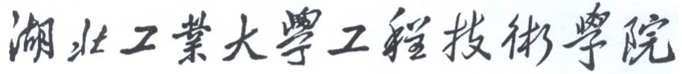

姓 名

黄昱桥
一、密封线内不准答题。
二、姓名、准考证号不许涂改，否则试卷无效。
三、考生在答题前应先将姓名、学号、年级和班级填写在指定的方框内。
四、试卷印刷不清楚。可举手向监考教师询问。

学 号

201710253121
所在年级、班级

17gb计算职一班
密
封
注意 意：
总分
核分人
二O一九— 二O二O 学年第二学期
企业级框架应用实战试题

注意：学号、姓名和所在年级班级不写、不写全或写在密封线外者，试卷作废。

需求：人员档案管理部分功能实现
评分标准：人员档案管理设计及实现
10 | 创建实体类
10 | 连接数据库并进行数据交互
10 | 实现显示所有人员信息
10 | 实现根据id获取人员档案明细
10 | 创建并调用接口类
10 | 实现更新人员档案信息
10 | 实现数据的查看详情功能
10 | 修改李想的所有数据（与之前不同就行）
10 | 前端页面布局
10 | 代码注释是否规范
 | 总分：100分

一、显示功能
具体要求如下：
1.创建实体类

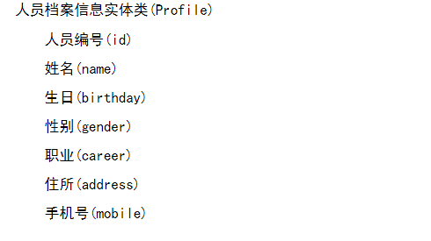

表名 | 人员档案管理信息表(tb_Profile)
列名 | 数据类型 | 空/非空 | 说明
Profile _ID | Int | 非空 | 主键，自增，人员id
Profile _Name | Varchar | 非空 | 人员姓名
Profile_Birthday | Datetime | 非空 | 人员年龄
Profile_Gender | Varchar | 非空 | 人员性别
Profile_Career | Varchar | 非空 | 人员职业
Profile_Address | Varchar | 非空 | 人员住所
Profile_Mobile | Varchar(11) | 非空 | 人员手机号

- 实现接口中的各个方法

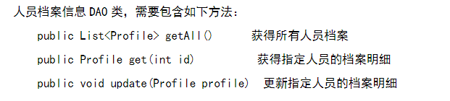

- 实现人员的数据显示功能
1.点击修改进行人员的修改。
2.点击明细可以具体的查看人员信息。
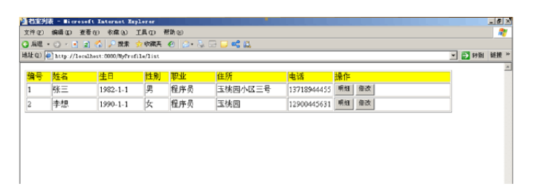

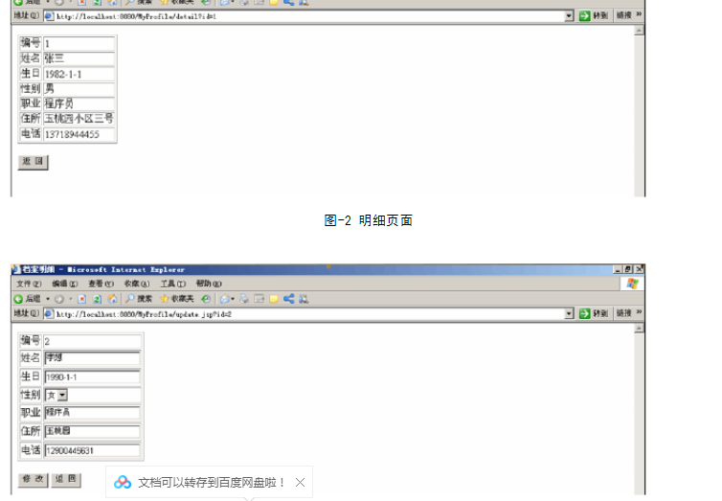

四、具体要求及推荐实现步骤
1.完成框架Spring+SpringMVC+Mybatis的配置
2.完成上述的数据显示
3.实现数据的修改和明细的显示功能
4.完成测试

